МИНИСТЕРСТВО НАУКИ И ВЫСШЕГО ОБРАЗОВАНИЯ РОССИЙСКОЙ ФЕДЕРАЦИИ

Федеральное государственное бюджетное образовательное учреждение

высшего образования

«Вятский государственный университет»

(ФГБОУ ВО «ВятГУ»)

Факультет автоматики и вычислительной техники

Кафедра ЭВМ

Отчёт

Лабораторная работа № 1 по дисциплине

«Организация ЭВМ и систем»

Вариант 4

«Разработка микропрограммы для ОУ»

Выполнил студент группы ИВТб-2301-04-00 / Жеребцов К. А.

Проверил преподаватель / Клюкин В.Л.

Киров 2022

**Цель работы:** Выполнить умножение: Z=XY (X и Y – целые числа от 0 до 255) путем Y-кратного суммирования множимого X.

**Разработка алгоритма.**

Граф-схема алгоритма приведена на рис.1.

1. Присвоить нулевое значение R (результат) и принять X (В:= Х).
2. Проверить В на равенство 0, если В = 0, то перейти к п. , иначе к п.3.
3. Принять Y (N:= Y).
4. Проверить N на равенство 0, если N = 0, то перейти к п. , иначе к п.5.
5. Выполнить цикл:
   1. Прибавить к значению R значение B (R:= R + B)
   2. Вычесть из N единицу (N:= N - 1)
   3. Если N = 0, то выйти из цикла и перейти к п.6, иначе к п. 5.1.
6. Вернуть значение R.
7. Конец

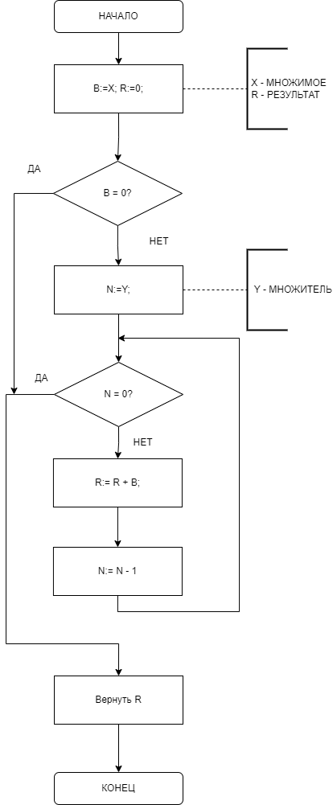

Рисунок 1. – схема алгоритма решения поставленной задачи

**Распределение внутренних регистров ОА**

|  |  |  |  |
| --- | --- | --- | --- |
| РЗУ(R0-R7) | | РЗУ(R8-R15) | |
| 0 | X | 8 | R |
| 1 |  | 9 |  |
| 2 |  | 10 |  |
| 3 |  | 11 |  |
| 4 |  | 12 |  |
| 5 |  | 13 |  |
| 6 |  | 14 |  |
| 7 |  | 15 |  |

|  |  |
| --- | --- |
| RQ | Y |

**Кодирование микропрограммы**

|  |  |  |  |  |  |  |  |  |  |  |
| --- | --- | --- | --- | --- | --- | --- | --- | --- | --- | --- |
| МК  № | Код  микрооперации | | | Данные | Адрес РЗУ | | Управляющие сигналы | | | |
| I8-I6 | I5-I3 | I2-I0 | D7-D0 | A | B | C0 | ^OE | SC1 | SC0 |
| 00 | 011 | 100 | 011 | 00000000 | 0000 | 1000 | 0 | 1 | 0 | 0 |
| R8 := 00000000 | | | | | | | | | | |
| 01 | 011 | 011 | 111 | 00000010 | 0000 | 0000 | 0 | 1 | 0 | 0 |
| R0 := X | | | | | | | | | | |
| 02 | 000 | 011 | 111 | 00000111 | 0000 | 0000 | 0 | 1 | 0 | 0 |
| RQ := Y | | | | | | | | | | |
| 03 | 011 | 000 | 001 | 00000000 | 0000 | 1000 | 0 | 1 | 0 | 0 |
| R8 = R8 + R0 | | | | | | | | | | |
| 04 | 000 | 001 | 010 | 00000000 | 0000 | 1000 | 0 | 1 | 0 | 0 |
| RQ := RQ - 1 | | | | | | | | | | |
| 05 | 011 | 000 | 011 | 00000000 | 0000 | 1000 | 0 | 0 | 0 | 0 |
| Шина Y = R | | | | | | | | | | |

**Блок-схема микропрограммы.**

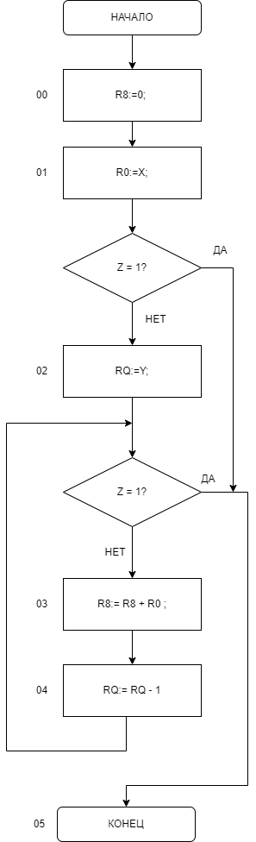

Рисунок 2. – блок-схема микропрограммы.

**Экранные формы.**

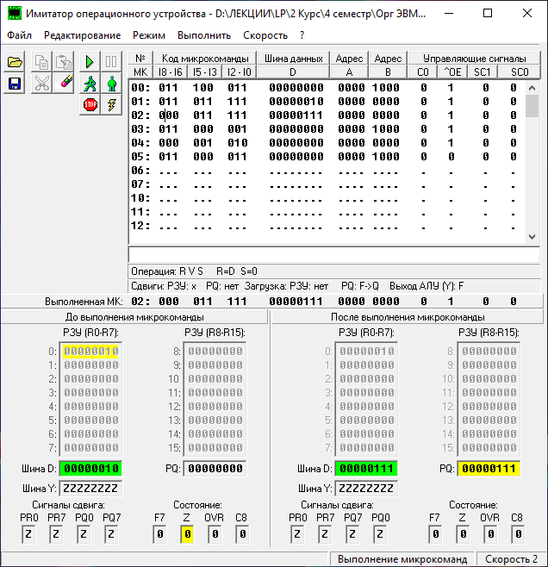

Рисунок 3. – работа программы

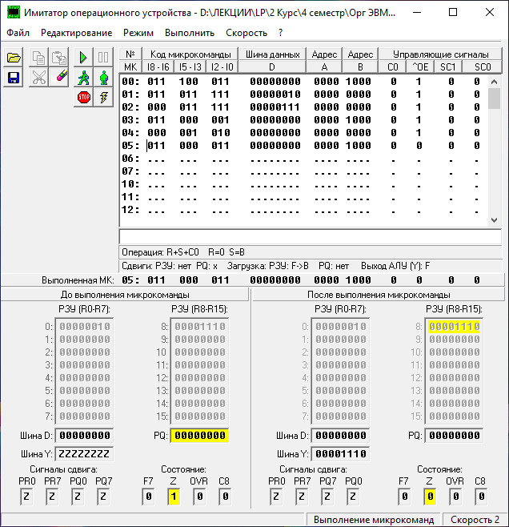

Рисунок 4. – работа программы

**Вывод:** в процессе выполнения лабораторной работы была разработана микропрограмма, которая выполняет умножение Z = XY путем Y-кратного сложение множимого Х. Были получены и закреплены навыки работы с операционными устройствами, управления ОУ с помощью микрокоманд, а также получены навыки в работе с лабораторной установкой, имитирующее операционное устройство. Знания, полученные в процессе выполнения данной лабораторной работы, будут полезны в будущем.